**ภาคผนวก ก**

คู่มือการใช้งานระบบกุญแจชาญฉลาดสำหรับรถจักรยานยนต์

**คู่มือการใช้งาน ระบบกุญแจชาญฉลาดสำหรับรถจักรยานยนต์**

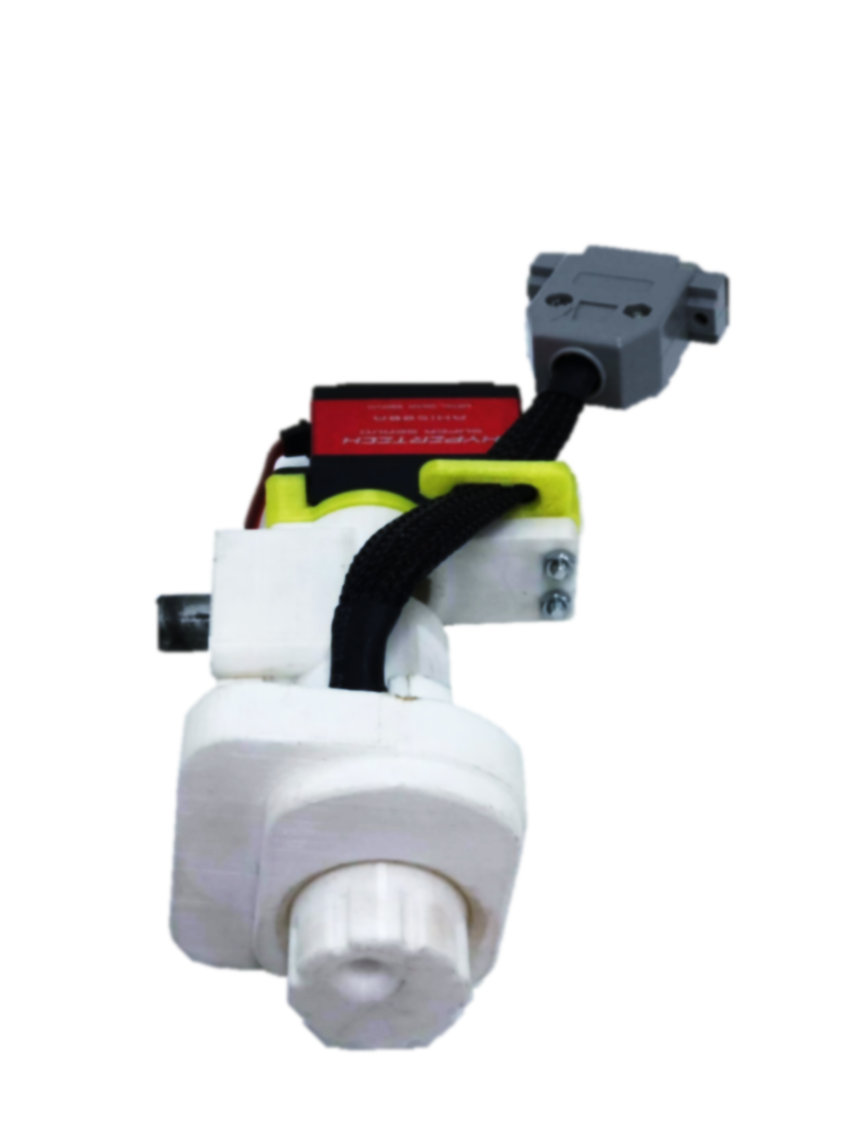

**ภาพที่ ก-1** แสดงตำแหน่งบนอุปกรณ์ล็อคคอรถจักรยานยนต์

**ความหมายของอุปกรณ์ล็อคคอรถจักรยานยนต์**

1. จุดเชื่อมต่อสายอุปกรณ์ล็อคคอรถจักรยานยนต์กับวงจรควบคุม

2. อาร์ซีเซอร์โวสำหรับล็อคคอรถจักรยานยนต์

3. ปุ่มสำหรับกดหยุดการทำงานกรณีไม่ได้เชื่อมต่อสมาร์ทโพน

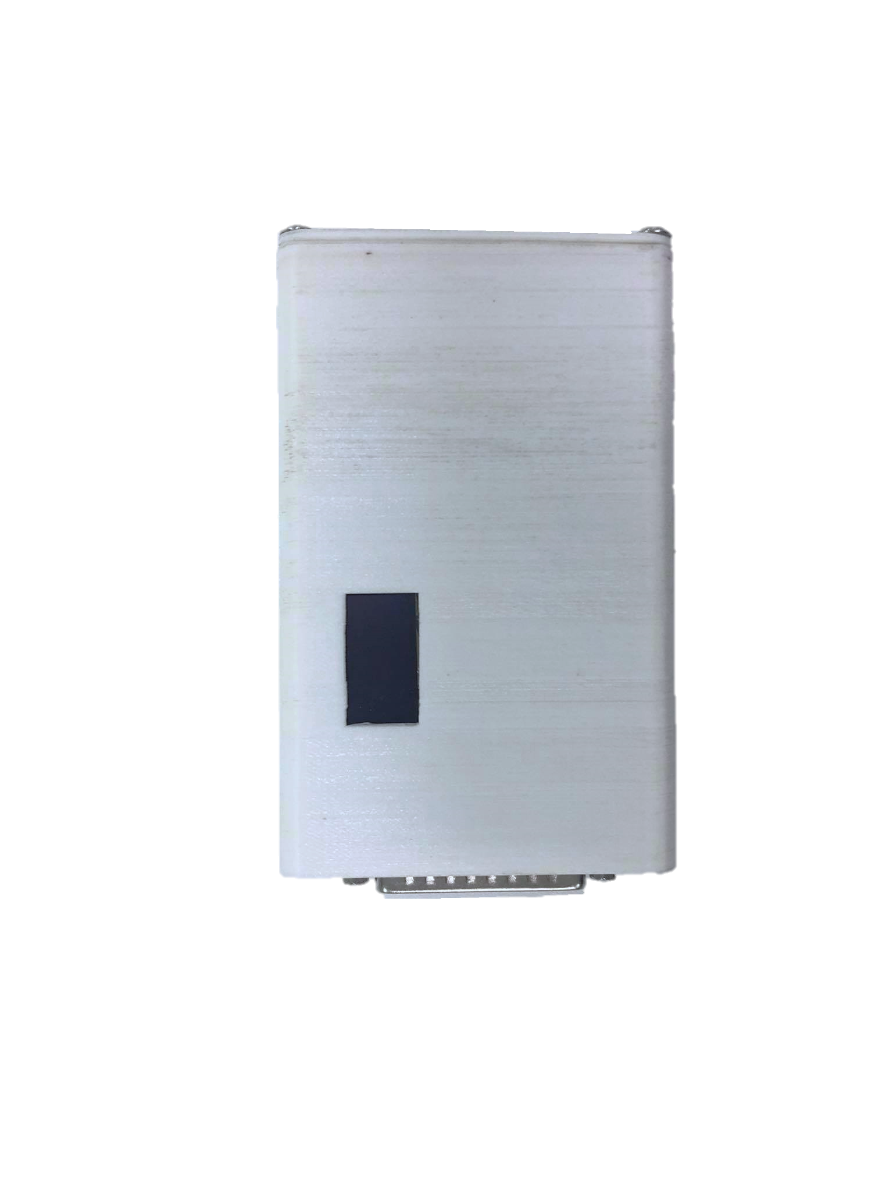

**ภาพที่ ก-2** แสดงตำแหน่งอุปกรณ์บนกล่องวงจรควบคุม

**ความหมายของอุปกรณ์บนกล่องวงจรควบคุม**

1. จุดเชื่อมต่อสายวงจรควบคุมกับตัวเครื่อง
2. จอโอแอลอีดี สำหรับแสดงสถานะการทำงาน

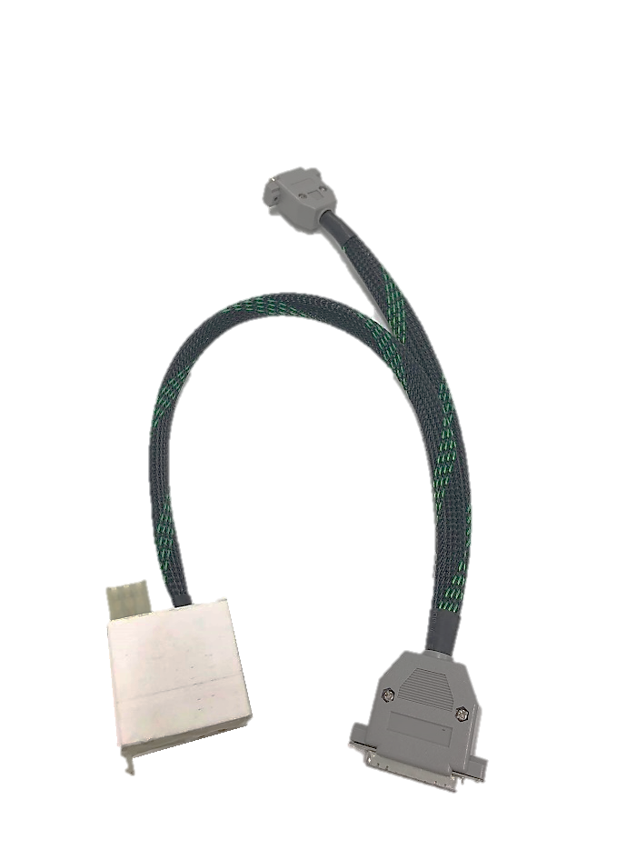

**ภาพที่ ก-3** สายเชื่อมต่อระหว่างอุปกรณ์ล็อคคอรถจักรยานยนต์กับวงจรควบคุม

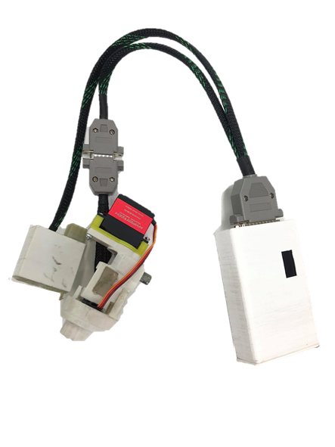

**ภาพที่ ก-4** การเชื่อมต่อระหว่างอุปกรณ์ล็อคคอรถจักรยานยนต์กับกล่องวงจรควบคุม

จากภาพที่ ก-4 เมื่อทำการเชื่อมต่ออุปกรณ์ล็อคคอรถจักรยานยนต์กับกล่องวงจรควบคุมก็สามารถใช้แอพพลิเคชั่นบนโทรศัพท์สมาร์ทโฟน เพื่อเริ่มต้นการทำงานของระบบกุญแจชาญฉลาดสำหรับรถจักรยานยนต์ได้ทันที

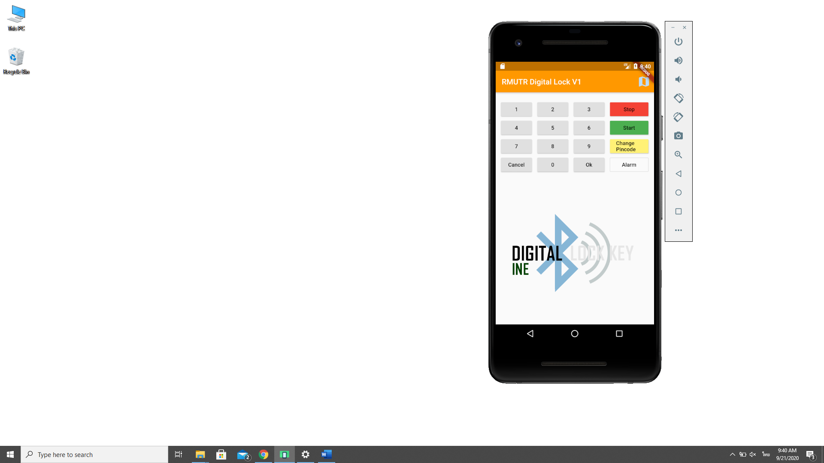

**ภาพที่ ก-5** แสดงหน้าแอพพลิเคชั่นในการใช้งาน

**ความหมายของปุ่มบนหน้าจอแอพพลิเคชั่น**

1. แป้นตัวเลขสำหรับกรอกรหัสปลดล็อค
2. ปุ่มกดสำหรับลบรหัสผ่านเมื่อกรอกผิดและต้องการแก้ไขใหม่
3. ไอคอนแสดงตำแหน่งการจอดรถจักรยานยนต์
4. ปุ่มกดสำหรับหยุดการทำงาน
5. ปุ่มกดสำหรับเริ่มการทำงาน
6. ปุ่มกดสำหรับเปลี่ยนรหัสผ่านใหม่
7. ปุ่มกดสำหรับแสดงสัญญาณเตือน
8. ปุ่มกดสำหรับส่งรหัสปลดล็อคไปยังกล่องควบคุม

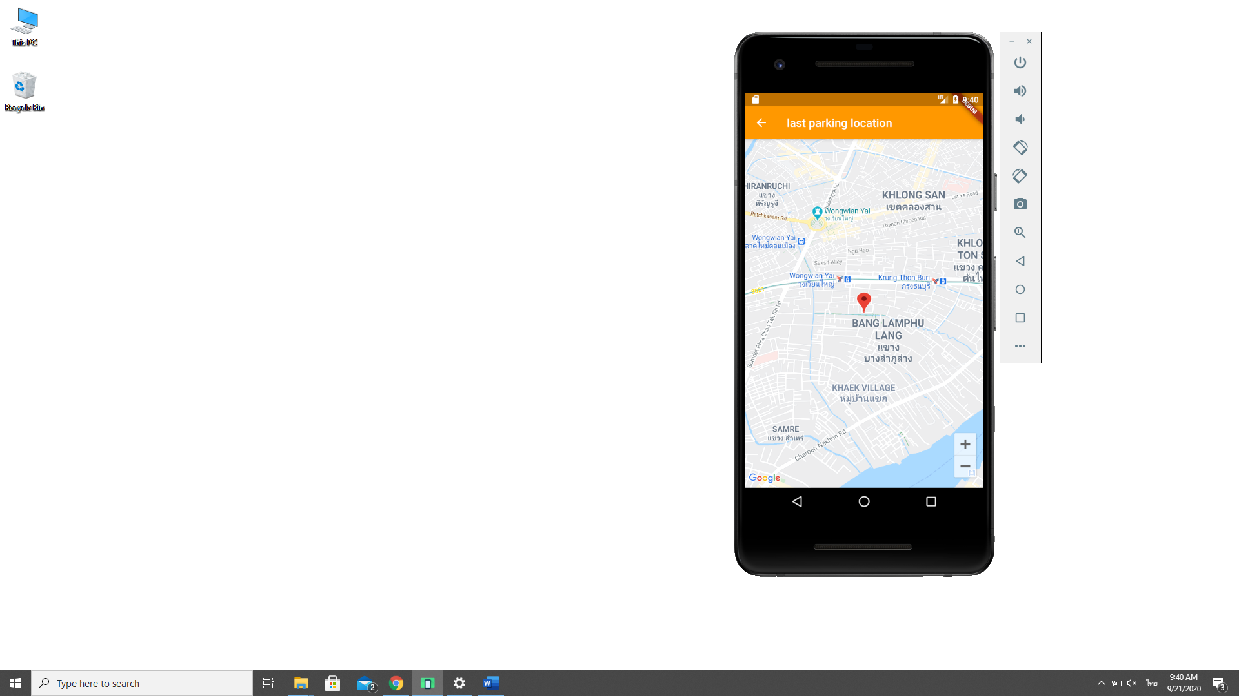

**ภาพที่ ก-6** แสดงหน้าแอพพลิเคชั่นในการบันทึกตำแหน่งพิกัด

**ขั้นตอนการใช้งานแอพพลิเคชั่น**

ขั้นตอนที่ 1 กรอกรหัสปลดล็อคที่ถูกต้องบนแป้นพิมพ์ตัวเลข ผู้ใช้งานสามารถกดปุ่มยกเลิก เพื่อกรอกรหัสผ่านใหม่ได้เมื่อกรอกรหัสปลดล็อคผิดหรือกดปุ่มตกลง เพื่อยืนยันรหัสปลดล็อค หากต้องการเปลี่ยนรหัสปลดล็อคผู้ใช้งานต้องกดปุ่มเปลี่ยนรหัสผ่าน หลังกรอกรหัสปลดล็อคที่ถูกต้องแล้วเพื่อเปลี่ยนรหัสผ่านใหม่

ขั้นตอนที่ 2 กดปุ่มเริ่มการทำงาน เพื่อเริ่มการทำงานหรือต้องการให้รถส่งสัญญาณเสียงดังขึ้นผู้ใช้งานสามารถกดปุ่มส่งสัญญาณดัง และกรอกเวลาที่ต้องการ

ขั้นตอนที่ 3 กดปุ่มหยุดการทำงาน เพื่อหยุดการทำงาน หากผู้ใช้งานต้องการดูตำแหน่งสถานที่จอดรถให้กดไอคอนรูปแผนที่เพื่อแสดงตำแหน่งการจอดรถจักรยานยนต์ดังภาพที่ ก-6